VISOKA ŠKOLA STRUKOVNIH STUDIJA ZA INFORMACIONE I KOMUNIKACIONE TEHNOLOGIJE

DOKUMENTACIJA

FAIRYTRAVEL

Sanja Božović

24/18

Internet tehnologije

Sadržaj:

1.UVOD..............................................................................................3

Korišćeni programski jezici ....................................................3

Opis funkcionalnosti...............................................................3

Template.................................................................................3

2.ORGANIZACIJA..............................................................................6

Organizaciona šema ..............................................................6

Sitemap..................................................................................7

Stranice .................................................................................7

3.KODOVI.......................................................................................10

HTML.....................................................................................10

CSS.........................................................................................13

JavaScript...............................................................................26

1.UVOD

Korišćeni programski jezici

Sajt je napravljen koristeći:

1. HTML
2. CSS
3. JavaScript
4. jQuery

Za izradu galerije korišćen je jQuery plug-in. Sajt je napisan u programu Visual Studio Code.

OPIS FUNKCIONALNOSTI

Prvo što treba spomenuti jeste meni koji se otvara klikom na dugme „Menu“. Taj efekat je napravljen uz pomoć JavaScript-a.

Zatim se može primetiti i tekst koji se pojavljuje par sekundi nakon što se stranica ponovo učita, što je urađeno pomoći jQuery-ja.

Nakon toga, imamo i strelicu za povratak na vrh stranice, što je takođe omogućio jQuery.

Ispod slajdera se nalazi section sa tri artikla kojima su dinamički dodeljene klase, a koristeći JavaScript im je takođe dodeljena i animacija.

Kod dela „Are you ready to choose?“ postoji galerija za koju je korišćen jQuery plug-in. Slikama unutar galerije su dinamički dodeljene klase.

Ispod toga postoji još jedna galerija odrađena u JavaScriptu, a fotografijama unutar nje su takođe dinamički dodeljene klase.

Forma sa validacijom je urađena u JavaScript-u. Ukoliko neki od podataka, koje je korisnik uneo, nije validan izaći će poruka sa obaveštenjem i polje u koje je uneta pogrešna informacija će dobiti crveni border. U suprotnom, ako je sve u redu, korisnik će primiti potvrdnu poruku.

TEMPLATE

Za izradu sajta FairyTravel gotov template nije korišćen.

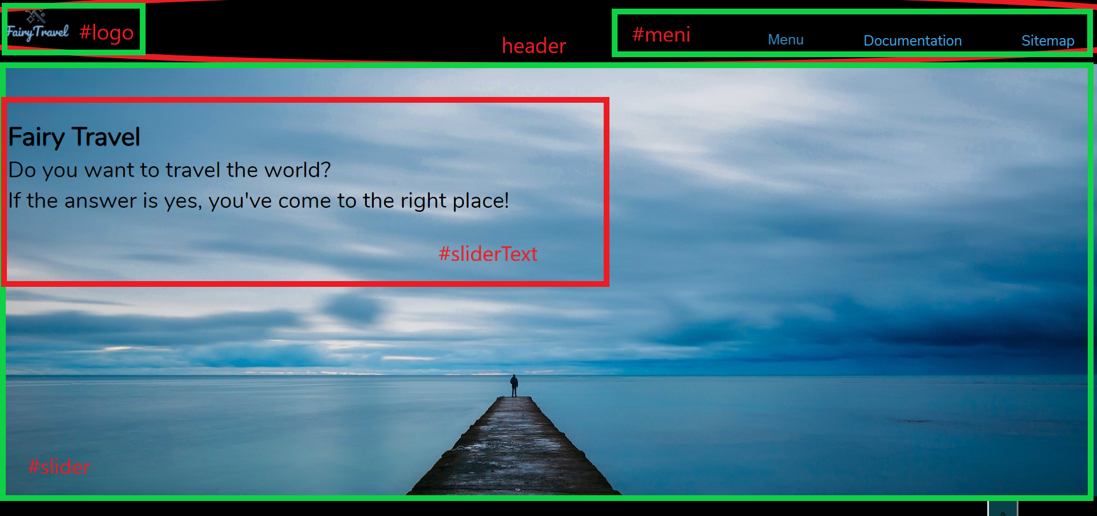

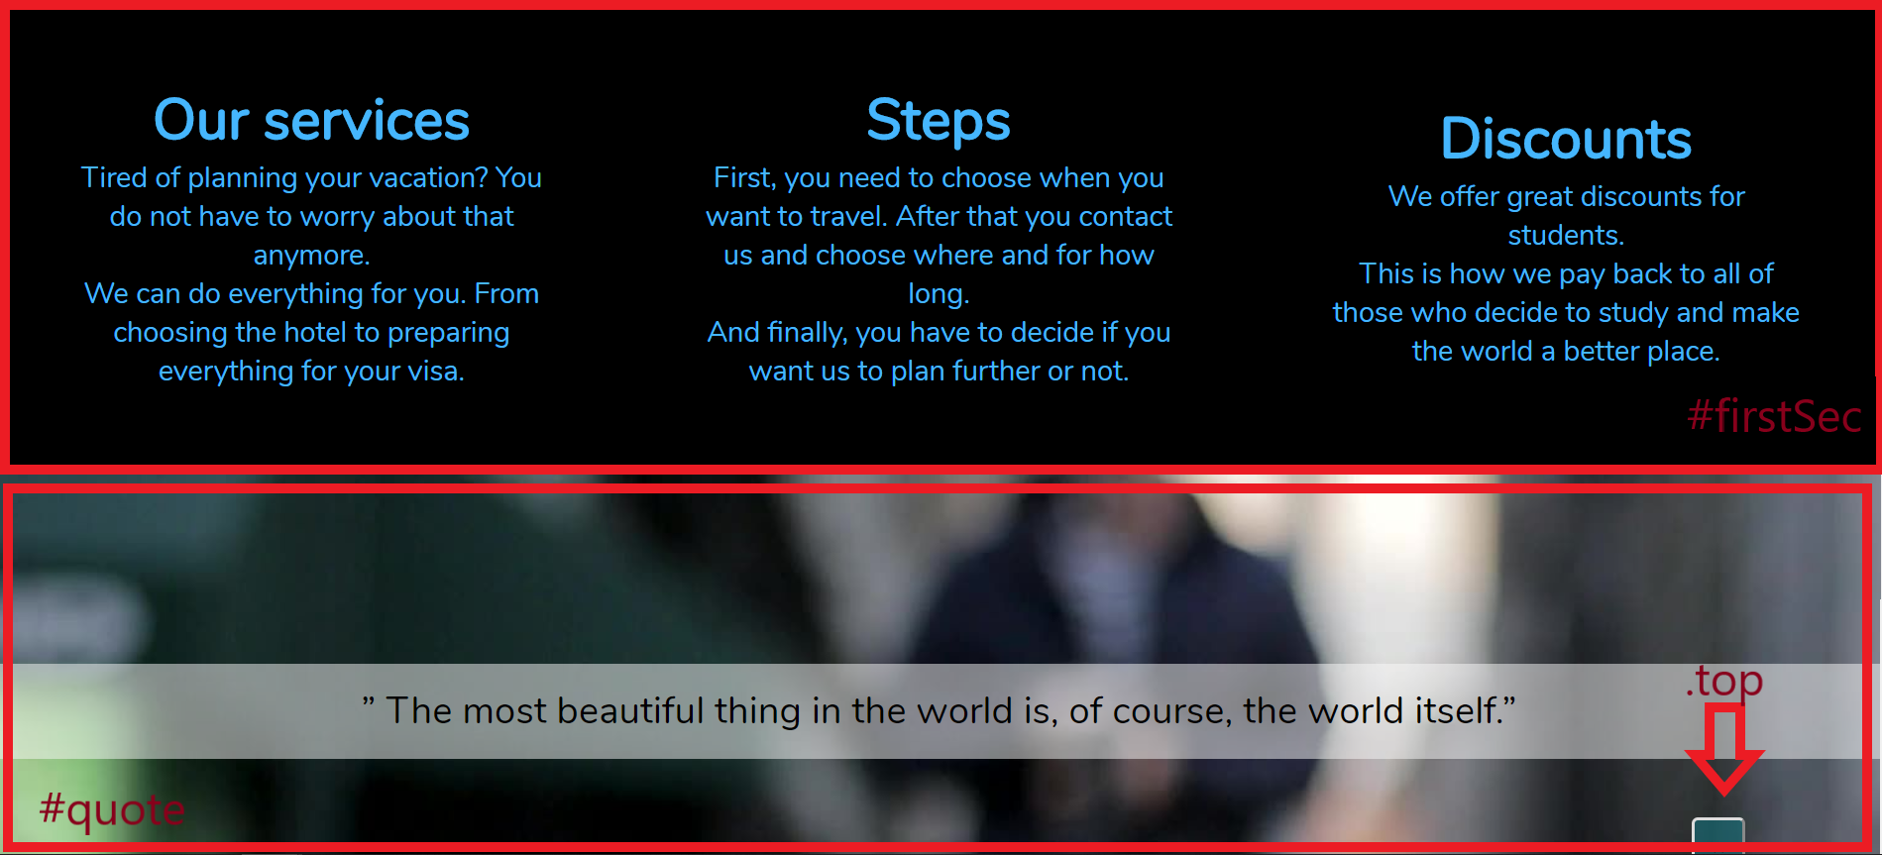

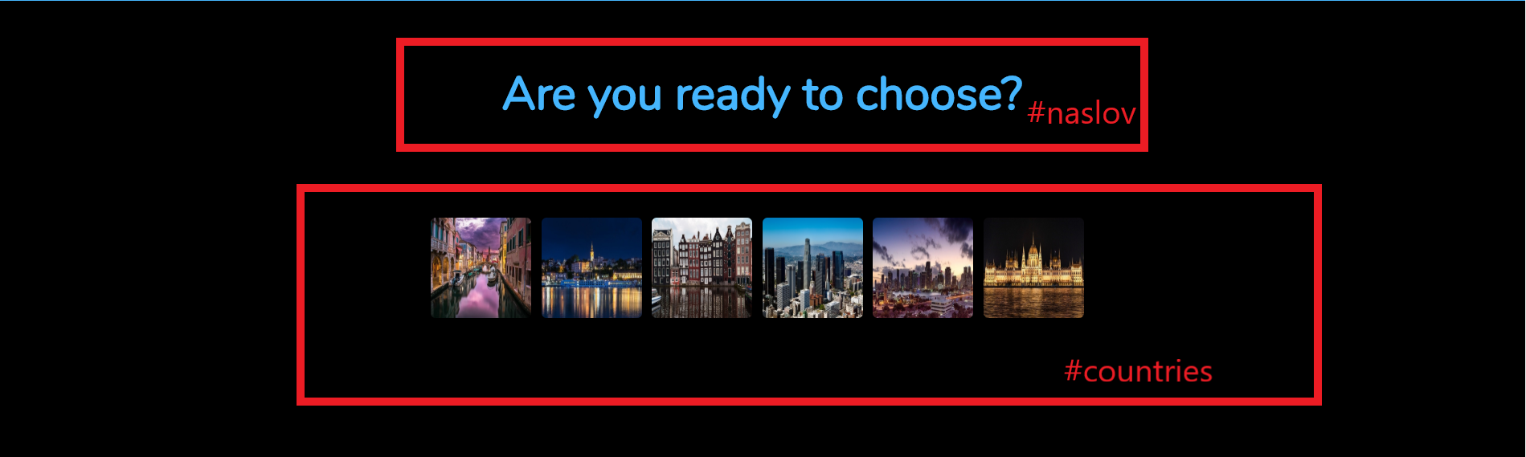

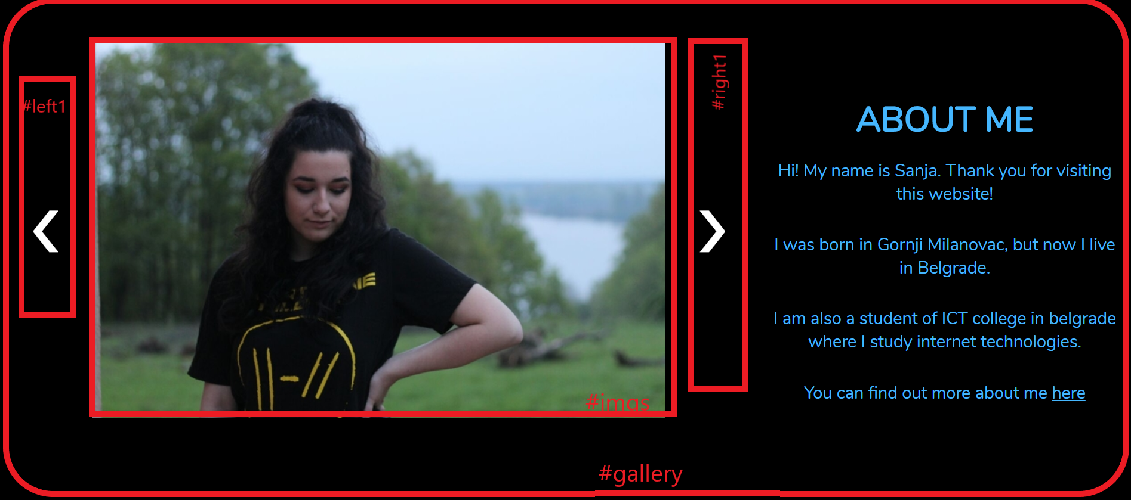

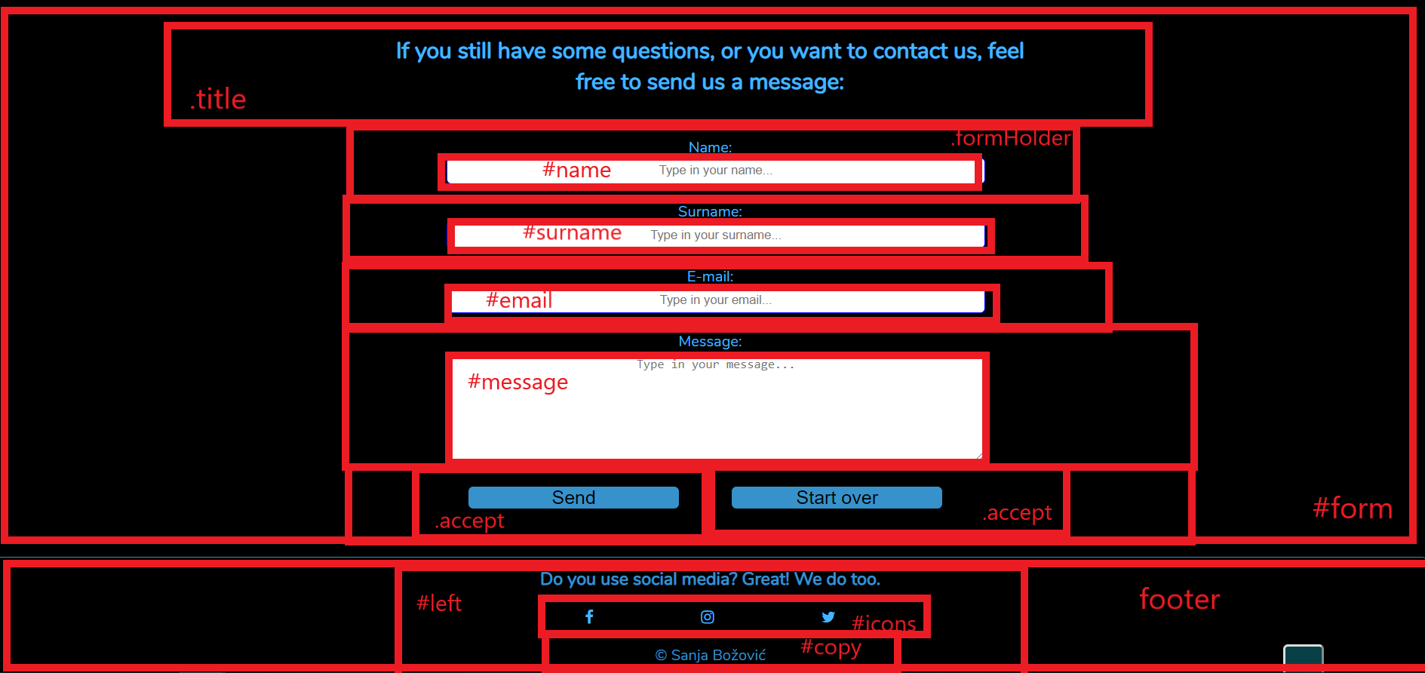

2. ORGANIZACIJA

Organizaciona šema

Sajt ima samo jednu web stranu i na njoj se sve nalazi.

SITEMAP

<urlset xmlns="http://www.sitemaps.org/schemas/sitemap/0.9">

    <url>

    <loc>https://sanjabozovic.github.io/FairyTravel/index.html</loc>

    <lastmod>2019-12-06</lastmod>

    <changefreq>daily</changefreq>

    <priority>1.00</priority>

    </url>

</urlset>

Stranice

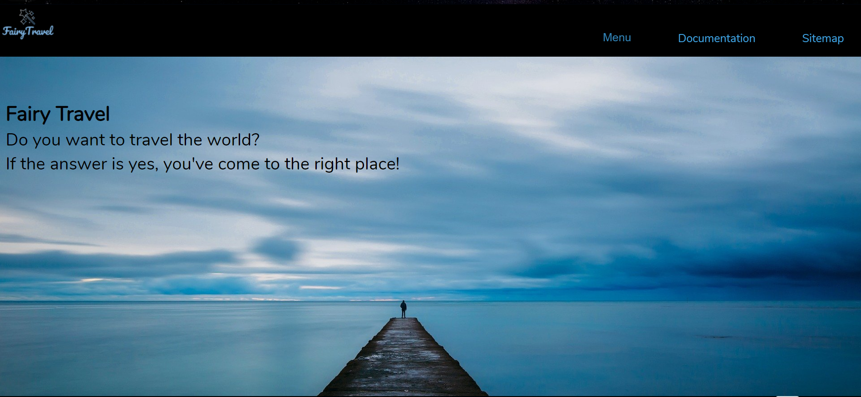

Na ovom delu strane se nalazi meni koji je napravljen pomoću JavaScript-a. Klikom na dugme „Menu“ otvara se meni, a kada se klikne na neki od ponuđenih linkova, pojaviće se drugi deo stranice što je urađeno pomoću jQuery-ja (scroll).

Ispod menija se nalazi slider kome je pozadina fiksna, a na njemu se pojavljuje tekst par sekundi nakon što se stranica učita. To je odrađeno koristeći jQuery(fadeIn).

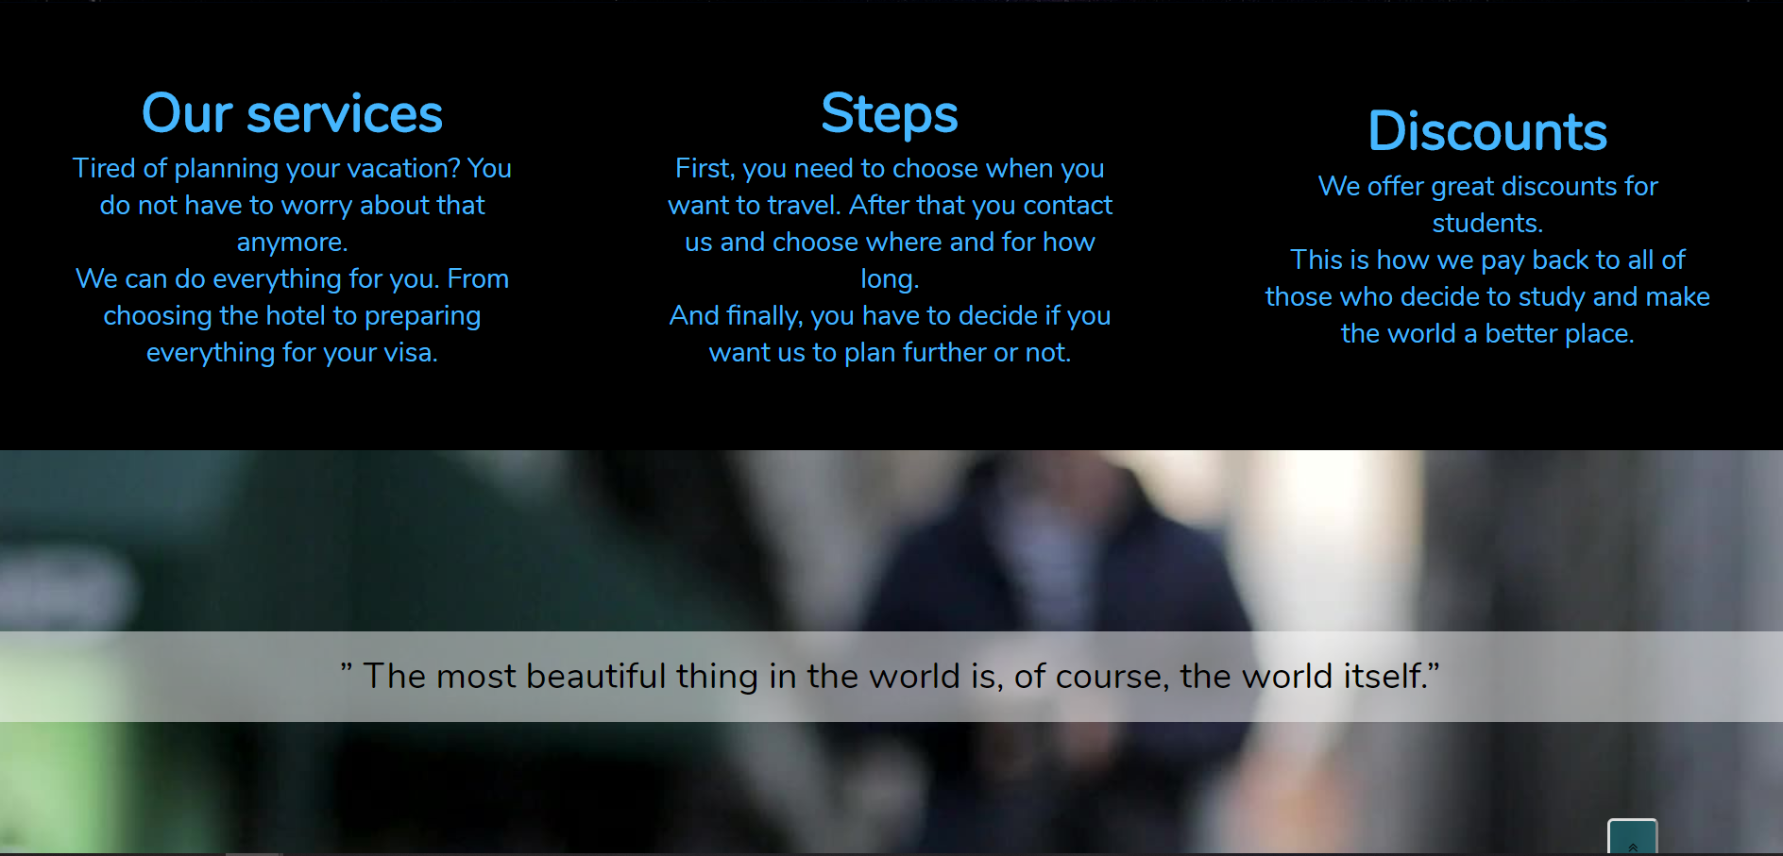

Na ovom delu stranice imamo section sa tri artikla koji se pojavljuju tek nakon što se skroluje ka dole. To je omogućio javaScript. Ukoliko se rezolucija smanji, na drugačijoj poziciji će se tekst pojaviti.

Artikli su dobili klase dinamičkim dodeljivanjem.

Ispod ovog, imamo još jedan section, običan, sa pozadinskom slikom i tekstom preko njega.

U dnu stranice vidimo dugme za vraćanje na vrh stranice što je urađeno u Jquery-ju koristeći scrollTop.



Ovde postoji galerija koja je urađena koristeći jQuery plug-in. Kada se pređe preko neke slike, ona će se uvećati. Slike unutar galerije su dobile klase dinamičkim dodeljivanjem.

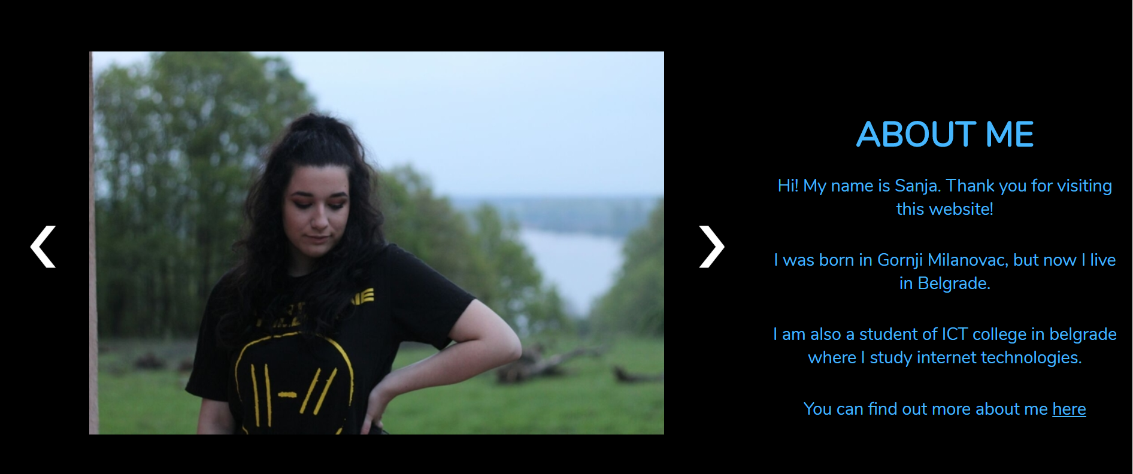

Galerija je urađena koristeći javaScript, a tekst je ispisan u jQuery-ju. Slikama unutar galerije su klase dinamički dodeljene.

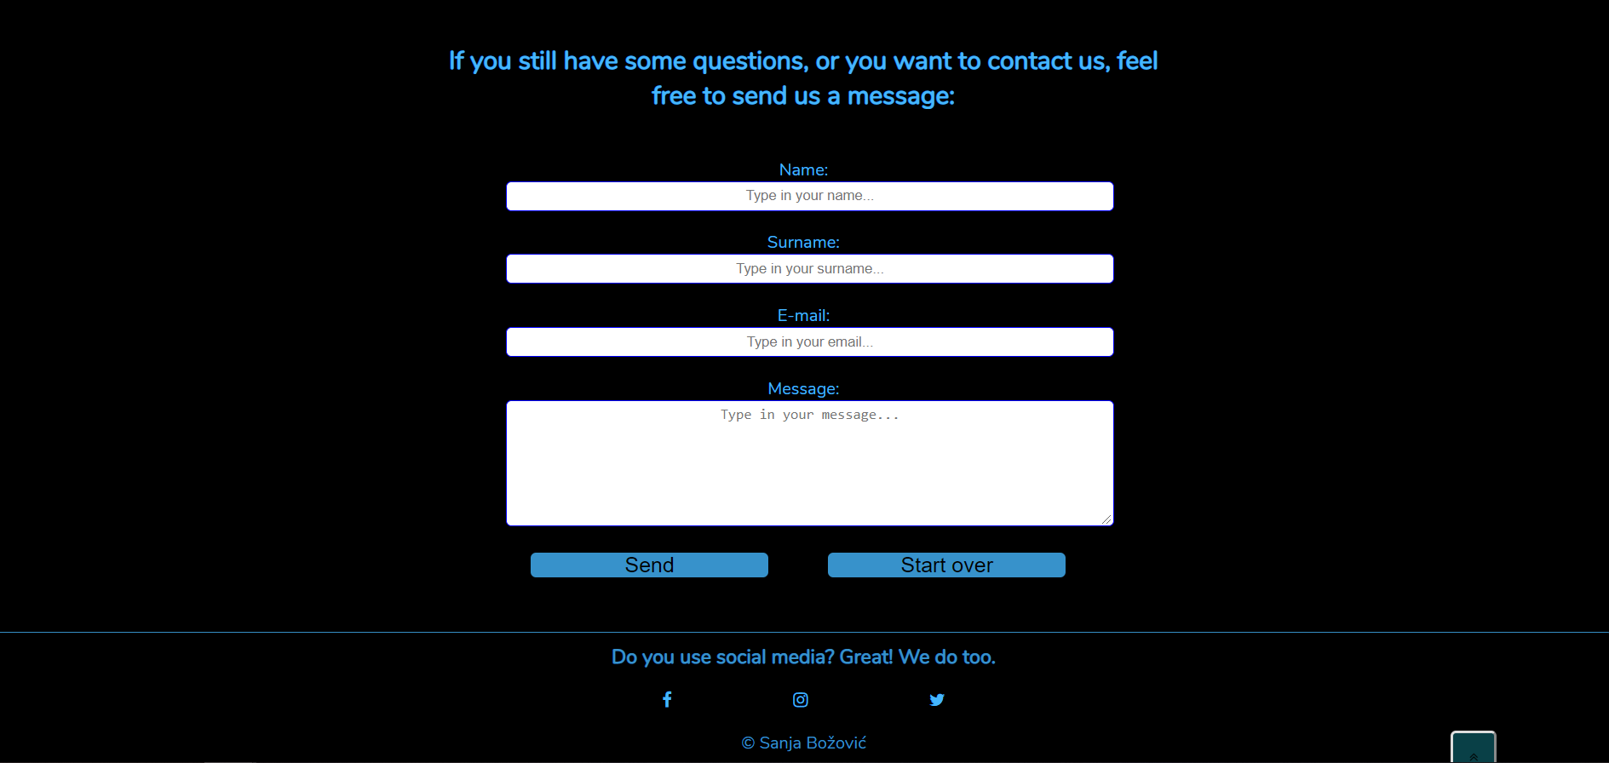

Na ovom delu stranice nalazi se forma.

Sva polja su obavezna.

Ukoliko korisnik ne unese sve podatke, ili ne unese validne podatke, ispisaće se poruka koja obaveštava da nešto nije u redu, a polje, zbog koga je došlo do problema, će dobiti crveni border. U suprotnom će dobiti poruku koja obaveštava da je sve u redu.

Polja ime, prezime i email su pisani regularni izrazi.

Ukoliko korisnik želi da počne ispočetka, može to uraditi klikom na dugme Start over.

Za polje e-mail je omogućeno da se klikom na to polje pojave e-mail adrese koje je korisnik ranije unosio.

Za kraj, futer sadrži linkove do društvenih mreža i copyright.

3.KODOVI

INDEX.HTML

<!DOCTYPE html>

<html>

    <head>

        <title>Fairy Travel</title>

        <meta charset="utf-8"/>

        <meta name="keywords" content="Travel, world, countries"/>

        <meta name="description" content="We can offer you the best experiences of your life. All you have to do is reach out to us."/>

        <meta name="author" content="Sanja Božović" />

        <meta name="robots" content="noindex, nofollow"/>

        <meta name="viewport" content="width=device-width, initial-scale=1.0">

        <link rel="stylesheet" href="assets/css/jquery.hoverZoom.css">

        <link href="https://fonts.googleapis.com/css?family=Nunito&display=swap" rel="stylesheet">

        <link rel="stylesheet" href="https://cdnjs.cloudflare.com/ajax/libs/font-awesome/4.7.0/css/font-awesome.min.css">

        <link rel="stylesheet" type="text/css" href="assets/css/style.css" />

        <link rel="stylesheet" type="text/css" href="assets/css/responsive.css"/>

        <link rel="shortcut icon" href="images/iconnn.ico"/>

    </head>

    <body>

        <header>

            <div id="logo"><a href="index.html"><img src="images/logo.png" alt="logo"></a></div>

            <div id="meni">

                <div class="dropdown">

                    <button onclick="MenuOpen()" class="dropbtn">Menu</button>

                    <div id="myDropdown" class="dropdown-content">

                        <a id="scrl2">Countries</a>

                        <a id="scrl">Author</a>

                        <a id="scrl1">Contact</a>

                    </div>

                </div>

                <a href="#" class="link"> Documentation </a>

                <a href="sitemap.xml" class="link">  Sitemap </a>

            </div>

            <div class="cleaner"></div>

        </header>

        <section id="slider">

            <article id="sliderText" class="hidden">

                <h1>Fairy Travel</h1>

                <p>Do you want to travel the world?</p>

                <p>If the answer is yes, you've come to the right place!</p>

            </article>

        </section>

        <button class="top" onclick="scrollToTop()">

                <i class="fa fa-angle-double-up"></i>

            </button>

        <div id="logoHide"><a href="index.html"><img src="images/logo.png" alt="logo"></a></div>

        <div id="main">

            <section id="firstSec" class="section hide">

                <article>

                    <h1>Our services</h1>

                    <p>Tired of planning your vacation? You do not have to worry about that anymore.</p>

                    <p>We can do everything for you. From choosing the hotel to preparing everything for your visa.</p>

                </article>

                <article>

                    <h1>Steps</h1>

                    <p>First, you need to choose when you want to travel. After that you contact us and choose where and for how long.</p>

                    <p>And finally, you have to decide if you want us to plan further or not.</p>

                </article>

                <article>

                    <h1>Discounts</h1>

                    <p>We offer great discounts for students.</p>

                    <p>This is how we pay back to all of those who decide to study and make the world a better place.</p>

                </article>

            </section>

            <section id="quote">

                <p>&rdquo; The most beautiful thing in the world is, of course, the world itself.&rdquo;</p>

            </section>

            <h1 id="naslov"> Are you ready to choose? </h1>

            <section id="countries">

                <ul class="thumb">

                    <li>

                      <a href="images/venice.jpg">

                        <img src="images/venice.jpg" alt="Venice">

                      </a>

                    </li>

                    <li>

                      <a href="images/belgrade.jpg">

                        <img src="images/belgrade.jpg" alt="Belgrade">

                      </a>

                    </li>

                    <li>

                      <a href="images/amsterdam.jpg">

                        <img src="images/amsterdam.jpg" alt="Amsterdam">

                      </a>

                    </li>

                    <li>

                        <a href="images/losangeles.jpg">

                            <img src="images/losangeles.jpg" alt="Los Angeles">

                        </a>

                    </li>

                    <li>

                        <a href="images/miami.jpg">

                            <img src="images/miami.jpg" alt="Miami">

                        </a>

                    </li>

                    <li>

                        <a href="images/budapest.jpg">

                            <img src="images/budapest.jpg" alt="Budapest">

                        </a>

                    </li>

                </ul>

            </section>

            <div id="gallery">

                    <button id="left1" onclick="plusDivs(-1)">&#10094;</button>

                    <div id="imgs">

                        <img src="images/author1_wide.jpg" alt="author photo"/>

                        <img src="images/author2_wide.jpg" alt="author photo"/>

                        <img src="images/author3_wide.jpg" alt="author photo"/>

                    </div>

                    <button id="right1" onclick="plusDivs(+1)">&#10095;</button>

                    <div id="about">

                    </div>

            </div>

            <section id="form">

                <form action="" method="post" name="contact" id="cont">

                    <h2 class="title">If you still have some questions, or you want to contact us, feel free to send us a message:</h2>

                    <div class="formHolder">

                        <label for="name">Name:</label>

                        <input type="text" class="txtforme delete" id="name" placeholder="Type in your name..." required/>

                    </div>

                    <div class="formHolder">

                        <label for="surname">Surname:</label>

                        <input type="text" class="txtforme delete" id="surname" placeholder="Type in your surname..." required/>

                    </div>

                    <div class="formHolder">

                        <label for="email">E-mail:</label>

                        <input type="text" class="txtforme delete" id="email" placeholder="Type in your email..." required/>

                    </div>

                    <div class="formHolder">

                        <label for="message">Message:</label>

                        <textarea class="txtforme delete" rows="7" id="message" placeholder="Type in your message..." required></textarea>

                    </div>

                    <div class="formHolder" id="submitForm">

                        <input type="button" name="send" class="accept" value="Send"/>

                        <input type="reset" name="delete" class="accept" value="Start over"/>

                    </div>

                    <div class="formHolder" id="messageAccept">

                    </div>

                </form>

            </section>

        </div>

        <footer>

                <div id="left">

                    <h3>Do you use social media? Great! We do too.</h3>

                    <div class="icons">

                        <a href="https://www.facebook.com/the.witchy"><i class="fa fa-facebook" target="_blank"></i></a>

                        <a href="https://www.instagram.com/_the_witch/?hl=sr"><i class="fa fa-instagram" target="_blank"></i></a>

                        <a href="https://twitter.com/Sanja69823657"><i class="fa fa-twitter" target="_blank"></i></a>

                    </div>

                    <div id="copy">

                        <p>&copy; Sanja Božović</p>

                    </div>

                </div>

        </footer>

    <script src="https://code.jquery.com/jquery-1.12.4.min.js" integrity="sha384-nvAa0+6Qg9clwYCGGPpDQLVpLNn0fRaROjHqs13t4Ggj3Ez50XnGQqc/r8MhnRDZ" crossorigin="anonymous"></script>

    <script src="assets/js/jquery.hoverZoom.min.js"></script>

    <script type="text/javascript" src="assets/js/main.js"></script>

    </body>

</html>

STYLE.CSS

*{

    padding: 0;

    margin: 0;

}

.cleaner{

    clear: both;

}

body{

    background-color: black;

    font-family: 'Nunito', sans-serif;

}

a{

    color: #45b6fe;

}

#logoHide{

    display: none;

}

/*button*/

.top{

    padding: 1vw;

    position: fixed;

    background-color: rgba(18, 127, 141, 0.5);

    margin-left: 90%;

    cursor: pointer;

    border-radius: 5px;

}

/* header */

header{

    opacity: 0.9;

    background-color: black;

    height: 6vw;

    width: 100%;

}

#logo{

    float: left;

}

#meni{

    float: right;

    margin-top: 2vw;

    display: flex;

    width: 30%;

    justify-content: space-between;

    margin-right: 1vw;

}

.link{

    background-color: black;

    color: #3792cb;

    padding: 1vw;

    font-size: 1.3vw;

    border: none;

    cursor: pointer;

    border-radius: 5px;

    text-decoration: none;

}

.dropbtn {

  background-color: black;

  color: #3792cb;

  padding: 1vw;

  font-size: 1.3vw;

  border: none;

  cursor: pointer;

  border-top-right-radius: 5px;

  border-top-left-radius: 5px;

}

.dropbtn:hover, .dropbtn:focus, .link:hover {

  border: 1px solid #3792cb;

}

.dropdown {

  position: relative;

  display: inline-block;

}

.dropdown-content {

  display: none;

  position: absolute;

  width: 100%;

  box-shadow: 0px 8px 16px 0px rgba(0,0,0,0.2);

  z-index: 1;

  border-bottom-right-radius: 5px;

  border-bottom-left-radius: 5px;

  background-color: black;

}

.dropdown-content a {

  padding: 12px 0px 16px 5px;

  text-decoration: none;

  display: block;

    color: #45b6fe;

}

.dropdown-content a:hover {

    border: 1px solid #3792cb;

    color: #3792cb;

}

.dropdown-content a:visited{

    color: #45b6fe;

}

.show {

    display:block;

}

#scrl, #scrl1, #scrl2{

    cursor: pointer;

    color: #3792cb;

}

/*Slider*/

#slider {

    height: 39vw;

    width: 100%;

    background-image: url(../../images/slider.jpg);

    background-attachment: fixed;

    background-size: cover;

    background-repeat: no-repeat;

    box-sizing: border-box;

}

#sliderText{

    width:50%;

    padding: 5vw 0vw 1vw 0.7vw;

    font-size: 2vw;

}

.hidden{

    display: none;

}

/* Prvi tekst, podeljen u tri kolone */

#firstSec{

    width: 100%;

    height: 25vw;

    display: flex;

    justify-content: space-around;

}

.first{

    max-width: 25%;

    display: flex;

    flex-direction: column;

    justify-content: center;

    text-align: center;

}

.first h1{

    color: #45b6fe;

    font-size: 3vw;

}

.first p{

    color: #45b6fe;

    font-size: 1.5vw;

}

.section {

  width: 100%;

  z-index: 1;

  transition: all 1s;

}

.hideSec {

  opacity: 0;

  left: -100%;

}

.showSec {

  opacity: 1;

  left: 0;

}

/* Citat */

#quote {

    width: 100%;

    height: 25vw;

    background-image: url(../../images/banner.jpg);

    display: flex;

    flex-direction: column;

    justify-content: center;

    text-align: center;

}

#quote p{

    font-size: 2vw;

    color: black;

    background-color: rgba(250,250,250,0.5);

    height: 5vw;

    display: flex;

    justify-content: center;

    flex-direction: column;

    text-align: center;

}

/* forma */

#form {

    width: 50%;

    margin-left: 25%;

    margin-top: 6vw;

}

#cont{

    padding: 2vw;

    color: #45b6fe;

    display: flex;

    align-items: center;

    flex-direction: column;

}

.title{

    text-align: center;

    width: 100%;

    margin-bottom: 5%;

}

#submitForm {

    display: flex;

    flex-wrap: wrap;

    justify-content:space-around;

    align-items:center;

}

.formHolder{

    width:80%;

    margin: 1%;

    text-align: center;

   }

.txtforme{

 width:100%;

 margin-bottom:5px;

 border:1px solid blue;

 border-radius:5px;

 padding:5px;

 text-align: center;

}

.accept{

    width:40%;

    font-size:20px;

    color:#000;

    background-color:#3792cb;

    padding:0px 5%;

    border:none;

     margin-right: 10px;

     border-radius: 5px;

    cursor: pointer;

 }

 .border{

    border:1px solid #ff0000;

    }

/*footer*/

footer{

    width: 100%;

    height: 8vw;

    border-top: 1px solid #3792cb;

    border-radius: 5px;

    display: flex;

    justify-content: space-around;

}

#left{

    width: 25%;

    display: flex;

    flex-direction: column;

    justify-content: space-around;

    text-align: center;

    color: #3792cb;

}

#copy{

    display: flex;

    justify-content: flex-end;

    flex-direction: column;

    color: #3792cb;

}

.icons {

    width: 100%;

    display: flex;

    justify-content: space-around;

    color: #3792cb;

}

.icons a{

    color: #3792cb;

}

/*gallery*/

#gallery {

    display: flex;

    justify-content: space-around;

    margin-top: 8vw;

 }

.slide {

          display: none;

}

#left1, #right1 {

    width: 10%;

    background-color: black;

    cursor: pointer;

    border: none;

    color: white;

    border-radius: 5px;

    font-size: 5vw;

}

#left1:hover, #right1:hover {

    border: 1px solid #3792cb;

}

/*author*/

#about{

    display: flex;

    flex-direction: column;

    justify-content: space-around;

    width: 40%;

    text-align: center;

    margin-top: 5vw;

}

#about p{

    color: #45b6fe;

    font-size: 1.5vw;

    margin: 1vw;

}

#about h1{

    color: #45b6fe;

    font-size: 3vw;

}

a:visited{

    color: #45b6fe;

}

/* countries */

#naslov{

    color: #45b6fe;

    width: 100%;

    font-size: 3vw;

    text-align: center;

    margin-bottom: 6vw;

    padding-top: 4vw;

    border-top: 1px solid #45b6fe;

}

#countries{

    display: flex;

    justify-content: space-around;

    flex-direction: row;

    flex-wrap: wrap;

    border-bottom: 1px solid #45b6fe;

    padding-bottom: 9vw;

}

.couImg{

    border-radius: 5px;

}

RESPONSIVE.CSS

@media screen and (max-width: 992px) {

    .top{

        display: none;

    }

    .dropdown-content a {

        font-size: 1vw;}

    #logoHide{

        display: block;

        display: flex;

        justify-content: center;

        align-content: center;

    }

    #logo{

        display: none;

    }

    #imgs img{

        height: 400px;

    }

    footer{

        height: 15vw;

    }

}

@media screen and (max-width: 768px){

    header{

        height: 15vw

    }

    #meni{

        width: 60%;

        margin-top: 7vw;

    }

    .link, .dropbtn {

        min-width: 100px;

        font-size: 3vw;

    }

    .dropdown-content a{

        font-size: 3vw;

    }

    #slider{

        height: 60vw;

    }

    #sliderText{

        font-size: 3vw;

    }

    #firstSec{

        height: 35vw;

    }

    .first p{

        font-size: 2vw;

    }

    .first h1{

        font-size: 3.5vw;

    }

    #quote{

        height: 250px;

    }

    #countries{

        height: 250px;

        justify-content: center;

        align-content: center;

    }

    #imgs img{

        height: 300px;

    }

    footer{

        height: 20vw;

    }

    .accept{

        font-size: 2vw;

    }

}

@media screen and (max-width: 648px){

    #gallery{

        flex-wrap: wrap;

    }

    #about p{

        font-size: 3vw;

    }

    #about{

        border-bottom: 1px solid #3792cb;

        padding-bottom: 2vw;

    }

    footer{

        height: 25vw;

    }

}

@media screen and (max-width: 585px){

    .link, .dropbtn {

        min-width: 50px;

        font-size: 3vw;

    }

    #left1, #right1, #imgs{

        display: none;

    }

}

@media screen and (max-width: 480px){

    header{

        height: 15vw;

    }

    #meni{

        width: 90%;

    }

    .link, .dropbtn {

        font-size: 4vw;

    }

    .dropdown{

        width: 30%;

    }

    .dropdown-content a{

        font-size: 4vw;

    }

    #slider{

        height: 80vw;

        background-position: center;

        padding-top: 15vw;

    }

    #sliderText{

        font-size: 5vw;

        width: 90%;

    }

    #firstSec{

    height: 80vw;

    }

    .first p{

        font-size: 3vw;

    }

    .first h1{

        font-size: 5.5vw;

    }

    #naslov{

        font-size: 5vw;

        margin-bottom: 15vw;

    }

    #quote{

        height: 250px;

    }

    #quote p{

        font-size: 3vw;

    }

    .thumb{

        display: flex;

        align-content: center;

        justify-content: center;

        flex-wrap: wrap;;

    }

    #countries{

        height: 250px;

    }

    #gallery{

        width: 100%;

        height: 80vw;

    }

    #about{

        width: 100%;

    }

    #about p{

        font-size: 3.8vw;

    }

    #about h1{

        font-size: 4.2vw;

    }

    #form {

        width: 90%;

        margin-left: 5%;

    }

    footer{

        height: 35vw;

    }

    #left{

        width: 50%;

    }

    .accept{

        font-size: 2.5vw;

    }

}

MAIN.JS

function scrollToTop() {

  $(window).scrollTop(0);

}

$(document).ready(function() {

    $("#about").html(`

    <h1>ABOUT ME</h1>

    <p>Hi! My name is Sanja. Thank you for visiting this website! </p>

    <p>I was born in Gornji Milanovac, but now I live in Belgrade.</p>

    <p>I am also a student of ICT college in belgrade where I study internet technologies.</p>

    <p>You can find out more about me <a href="https://sanjabozovic.github.io/portfolioo" target=_blank>here</a></p>

    `)

    $("#scrl").click(function() {

      $([document.documentElement, document.body]).animate({

          scrollTop: $("#gallery").offset().top

      }, 2000);

    });

    $("#scrl1").click(function() {

      $([document.documentElement, document.body]).animate({

          scrollTop: $("#form").offset().top

      }, 2000);

    });

    $("#scrl2").click(function() {

      $([document.documentElement, document.body]).animate({

          scrollTop: $("#naslov").offset().top

      }, 2000);

    });

    $(document).ready(function () {

      $('#sliderText').fadeIn(1500).removeClass('hidden');

    });

    $(function(){

      $('.thumb img').hoverZoom({

        speedView: 600,

        speedRemove: 400,

        showCaption: true,

        speedCaption: 800,

        debug: false,

        easing: 'easeOutQuint',

        captionHeight: 32,

        breathingSize: 0,

        hoverIntent: true,

        useBgImg: false

      });

    })

})

function MenuOpen() {

  document.getElementById("myDropdown").classList.toggle("show");

}

window.onclick = function(event) {

  if (!event.target.matches('.dropbtn')) {

    var dropdowns = document.getElementsByClassName("dropdown-content");

    var i;

    for (i = 0; i < dropdowns.length; i++) {

      var openDropdown = dropdowns[i];

      if (openDropdown.classList.contains('show')) {

        openDropdown.classList.remove('show');

      }

    }

  }

}

/*tekst podeljen u tri kolone*/

firstSec = document.getElementById("firstSec");

var scrollF = function() {

  var y = window.scrollY;

  if (y >= 300) {

    firstSec.className = "section showSec"

  } else {

    firstSec.className = "section hideSec"

  }

};

window.addEventListener("scroll", scrollF);

function mediaChange(x){

  if(x.matches){

    scrollF = function() {

      var y = window.scrollY;

      if (y >= 100) {

        firstSec.className = "section showSec"

      } else {

        firstSec.className = "section hideSec"

      }

    };

  }

}

var x = window.matchMedia("(max-width:992px)");

mediaChange(x)

x.addListener(mediaChange)

function mediaChange2(y){

  if(y.matches){

    scrollF = function() {

      var y = window.scrollY;

      if (y >= 25) {

        firstSec.className = "section showSec"

      } else {

        firstSec.className = "section hideSec"

      }

    };

  }

}

var y = window.matchMedia("(max-width:768px)");

mediaChange(y)

y.addListener(mediaChange)

var articl = document.getElementById("firstSec").childNodes;

for(var i=0; i<articl.length; i++){

 articl[i].className = "first";

}

/*Countries */

var couImg = document.getElementById("countries").getElementsByTagName("img");

for(var i=0; i<couImg.length; i++){

  couImg[i].className = "couImg";

}

  /*forma */

var delete1 = document.getElementsByClassName("delete");

var messageOkay = document.getElementById("messageAccept");

function accept() {

  var correct = true;

  messageOkay.innerHTML="";

  var reName = /^[A-ZŽŠĐČĆ][a-zšđčćž]{2,10}$/;

  var reSurname = /^([A-ZŽŠĐČĆ][a-zšđčćž]{2,16})(\s[AZŽŠĐČĆ][a-zšđčćž]{2,16})*$/;

  var reEmail = /^\w+([\.\-]\w+)*@\w+([\.\-]\w+)*(\.\w{2,4})+$/;

  var name = document.querySelector("#name").value.trim();

  var surname = document.querySelector("#surname").value.trim();

  var email = document.querySelector("#email").value.trim();

  var message = document.querySelector("#message").value.trim();

  if(!reName.test(name)) {

    document.querySelector("#name").classList.add("border");

    correct = false;

    } else{

   document.querySelector("#name").classList.remove("border");

    }

  if(!reSurname.test(surname)) {

   document.querySelector("#surname").classList.add("border");

    correct = false;

    } else{

      document.querySelector("#surname").classList.remove("border");

    }

    if(!reEmail.test(email)) {

      document.querySelector("#email").classList.add("border");

      correct = false;

    } else {

      document.querySelector("#email").classList.remove("border");

    }

    if(message == ""){

      document.querySelector("#message").classList.add("border");

      correct = false;

    } else{

      document.querySelector("#message").classList.remove("border");

    }

    if(correct){

      messageOkay.innerHTML="The message was sent!";

      messageOkay.style.color="green";

      messageOkay.style.fontSize="2vw";

      for (let i = 0; i < delete1.length; i++) {

      delete1[i].value = "";

      }

      if(localStorage){

        localStorage.setItem("name",name);

        localStorage.setItem("surname",surname);

        localStorage.setItem("email",email);

        }

        else{

        console.log("Local storage is not supported");

        }

        }

        else{

          messageOkay.innerHTML="Please fill out every box, or check if everything you wrote is valid.";

          messageOkay.style.color="red";

          messageOkay.style.fontSize="2vw";

        }

  }

        document.getElementsByName("send")[0].addEventListener("click", accept);

        document.getElementsByName("delete")[0].addEventListener("click", function () {

        messageOkay.innerHTML="";

        for (let i = 0; i < delete1.length; i++) {

        delete1[i].value=""

        delete1[i].classList.remove("border");

 }});

      // galerija autor

var gallery = document.getElementById("imgs").childNodes;

    for(var i=0; i<gallery.length; i++){

    gallery[i].className = "slide";

    }

var slideIndex = 1;

showDivs(slideIndex);

function plusDivs(n) {

  showDivs(slideIndex += n);

}

function showDivs(n) {

  var i;

  var x = document.getElementsByClassName("slide");

  if (n > x.length) {slideIndex = 1}

  if (n < 1) {slideIndex = x.length}

  for (i = 0; i < x.length; i++) {

    x[i].style.display = "none";

  }

  x[slideIndex-1].style.display = "block";

}